附圖1：系爭專利主要圖面（我國104年11月1日公告之第M511574「塑膠凡而結構」新型專利案）
第2圖：
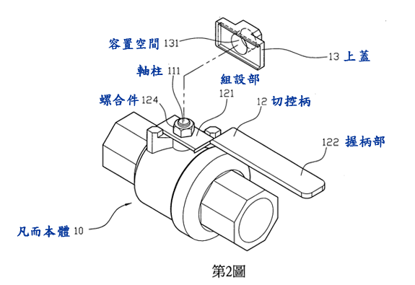

第3圖：
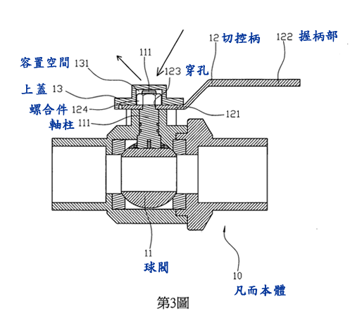

第8圖、第9圖：系爭專利先前技術之主要圖式
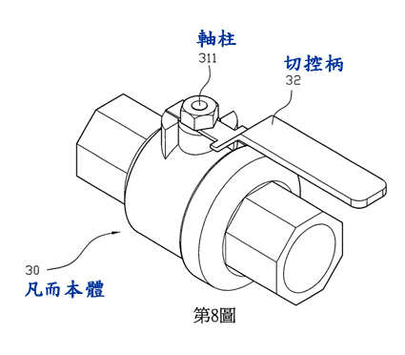
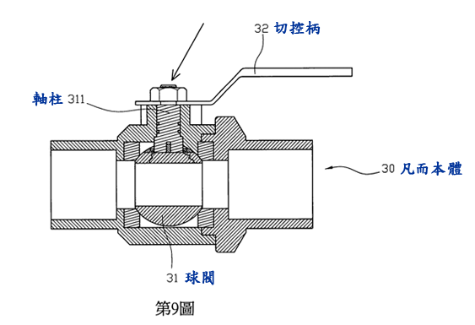

附圖2：證據2（土耳其2005年4月21日公告之第TR200500428U號「塑膠球閥」專利案）
圖1：
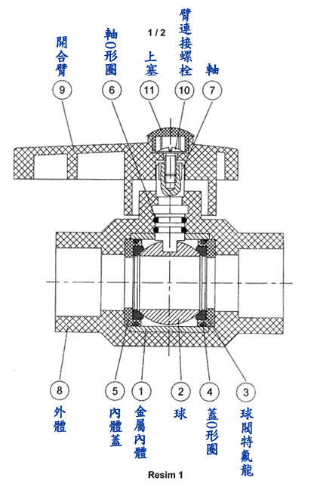

附圖3：證據3（我國103年6月1日公告之第M479369號「流量啓閉閥結構」專利案）
第6圖：
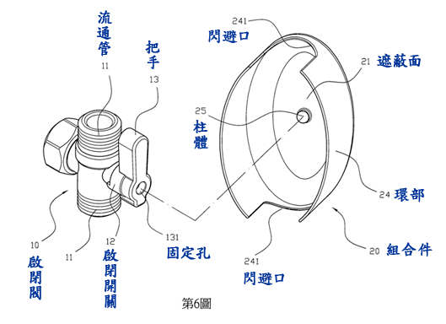

第7圖：


